|  |  |
| --- | --- |
| Gerb-BMSTU_01 | **Министерство науки и высшего образования Российской Федерации**  **Федеральное государственное бюджетное образовательное учреждение**  **высшего образования**  **«Московский государственный технический университет**  **имени Н. Э. Баумана**  **(национальный исследовательский университет)»**  **(МГТУ им. Н. Э. Баумана)** |

ФАКУЛЬТЕТ «СПЕЦИАЛЬНОЕ МАШИНОСТРОЕНИЕ»

КАФЕДРА «РАКЕТНЫЕ И ИМПУЛЬСНЫЕ СИСТЕМЫ» (СМ-6)

**Отчет по лабораторной работе**

ПО ДИСЦИПЛИНЕ:

|  |
| --- |
| Баллистика ракетного и ствольного оружия |
|  |

НА ТЕМУ:

|  |
| --- |
| Определение массы навески воспламенителя |
|  |

|  |  |  |
| --- | --- | --- |
| Студенты группы | СМ6-71 |  |

|  |  |  |  |  |  |  |  |
| --- | --- | --- | --- | --- | --- | --- | --- |
|  | |  | |  |  |  | Большаков А. Н. |
|  | |  | |  |  |  | Галоян Д. В. |
|  | |  | |  |  |  | Гарпинич Д. Н. |
|  | |  | |  |  |  | Гудков И. А. |
|  | |  | |  |  |  | Зеленский А. О. |
|  | |  | |  |  |  |  |
|  |  | |
|  |
| Проверил | |  | |  |  |  | О. С. Серпинский |
|  | |  | |  | (подпись, дата) |  | (И.О. Фамилия) |

Москва, 2021 г.

**Цель работы** – для индивидуальных исходных данных определить необходимую массу навески воспламенительного состава, обеспечивающую воспламенение основного топливного заряда при начальной температуре заряда −50°C. Подобрать толщину свода зерна воспламенителя из условия минимизации массы навески. Построить кривые давления горения воспламенителя и ТРТ для начальных температур заряда −50°C, +20°C и +50°C.

**Общие исходные данные:**

* номинальное давление в КС: $p_{0}=10 МПа$;
* атмосферное давление в КС: $p_{а}=0,1 МПа$;
* пороговое значение Победоносцева: $κ_{ref}=100$;
* удельная теплоемкость топлива: $c_{p нач}=1004,5{Дж}/{кг∙К}$;
* газовая постоянная продуктов сгорания: $R=287 {Дж}/{кг∙К}$;
* начальная температура основного заряда СТРТ: $T_{s}=750 К$;
* опорное значение температуры: $T_{ref}=293,15 К$;

**Исходные данные щелевого заряда:**

* Марка: ANB-3066;
* внутренний диаметр КС: $D=240 мм$;
* масса топлива: $ω=100 кг$;
* плотность топлива основного заряда: $ρ_{τ}=1770 {кг}/{м^{2}}$;
* толщина свода: $e_{0}=90 мм$;
* количество щелей: $n=4$;
* глубина щелей: $a=450 мм$;
* ширина щелей: $c=10 мм$;
* зависимость скорости горения при $20°$: $u=2,9{\left(\frac{p}{98066,5}\right)}^{0,3};$
* коэффициент температурной чувствительности скорости горения:

$$\frac{∂\ln{u}}{∂T_{3}}=0,002 \frac{1}{°∁};$$

**Исходные данные для воспламенителя:**

* Марка: ДРП;
* плотность топлива основного заряда: $ρ_{τ}=1750 {кг}/{м^{2}}$;
* зависимость скорости горения: $u=11,7{\left(\frac{p}{98066,5}\right)}^{0,226};$
* коэффициент температурной чувствительности скорости горения:

$$\frac{∂\ln{u}}{∂T_{3}}=0,001 \frac{1}{°∁}.$$

**Последовательность выполнения работы**

1. Для заданного состава воспламенителя проводится термодинамический расчет в программе Terra при эталонных условиях (давление в КС *p* = 4 МПа, равновесное расширение продуктов сгорания до *pe*= 0,1 МПа), по итогам которого определяются следующие характеристики ПС воспламенительного состава:
2. В камере сгорания:
   * равновесная температура *Tp*;
   * газовая постоянная *Rg*;
   * массовая доля конденсированной фазы ξ;
   * коэффициент теплопроводности λ*g*;
   * коэффициент динамической вязкости μ*g*.
3. В критическом сечении сопла:
   * Удельная теплоёмкость.

По равновесному составу ПС в критическом сечении сопла определяется теплотворная способность воспламенительного состава *Qign*, на основе которой рассчитываются средние значения удельной теплоемкости и показателя адиабаты $c_{p}$, *k*.

1. Составляется зависимость площади поверхности горения единичного зерна воспламенительного состава от толщины сгоревшего свода. Форма зерна – двояковыпуклая таблетка (рис. 1).

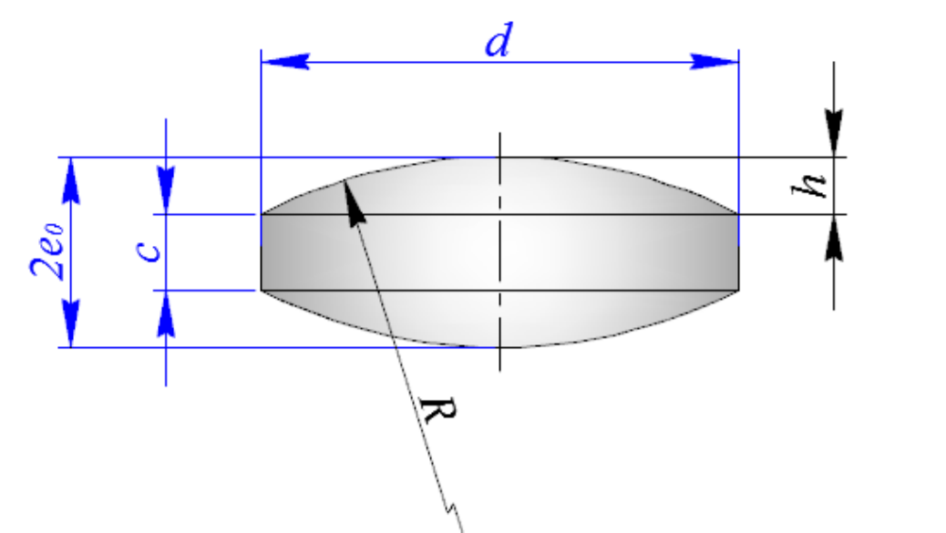

Рис. 1. Зерно воспламенительного состава

Геометрические параметры зерна:

* Толщина свода: $z_{0} \text{= 0,5...2,5 мм}$;
* Высота цилиндрического элемента: *c* = 0,4...0,8 $z_{0}$ (принять *c* = 0,8 $z_{0}$);
* Диаметр таблетки: *d* = 5...10 $z_{0}$ (принять *d* = 5 $z_{0}$).

1. Проводится интегрирование системы уравнений внутренней баллистики РДТТ.

Математическая модель:

$$\left\{\begin{aligned}\frac{dρ}{dt}=\frac{k-1}{W}\left(X+\frac{k}{k-1}Y\right); \\ \frac{dT}{dt}=\frac{1}{ρWR}\left(X+Y\right); \\ \frac{dW}{dt}=\frac{G_{B}}{ρ_{B}}-\frac{G_{T}}{ρ_{T}}; \\ \frac{dc_{p}}{dt}=\frac{1}{ρω}\left(G_{B}\left(c_{p0}-c_{p}\right)+G_{T}\left(c_{p0}-c_{p}\right)\right); \\ \frac{dR}{dt}=\frac{1}{ρω}\left(G_{B}\left(R_{0}-R\right)+G_{T}\left(R_{1}-R\right)\right); \\ \frac{de_{B}}{dt}=\frac{1}{ρω}\left(G_{B}\left(R_{0}-R\right)\right)Ф_{0}; \\ \frac{de}{dt}=uφ_{κ}Ф_{1}; \\ \frac{dη_{T}}{dt}=\frac{2α^{2}}{c_{t}λ_{t}ρ_{τ}}.\end{aligned}\right.$$

Данную систему уравнений также необходимо дополнить:

$$X=G_{B}c_{p0}\left(T_{p0}-T\right)+G_{T}c_{p1}\left(T_{p1}-T\right)-\frac{dQ_{t}}{dt}Ф_{q1};$$

$$Y=G_{B}R_{0}T+G_{T}c_{p1}T-\frac{p}{ρ}G-ρ\left(\frac{G_{B}}{ρ_{B}}+\frac{G_{T}}{ρ_{T}}\right).$$

Начальные условия:

$$p={10}^{5} Па;$$

$$W=W_{0};$$

$$T=T_{0};$$

$$c_{p}=1004,5 {Дж}/{кг∙К};$$

$$R=287 {Дж}/{кг∙К};$$

$$e_{B}=0;e=0; η_{T}=0.$$

1. Интегрирование проводится в 2 этапа:

* Первый этап. Шаг интегрирования $dt=5∙{10}^{-5}с.$ Система уравнений интегрируется до момента $t=0.25 с.$ Начальные условия записаны выше.
* Второй этап. Шаг интегрирования $dt=5∙{10}^{-3}с$. Система уравнений интегрируется до момента пока давление не упадёт до критического, при котором $p∙π\left(1,h\right)=p_{h}$. Начальными условиями являются параметры в конце первого этапа.

Необходимые алгебраические соотношения для решения системы:

$$φ_{κ}=\left(1,1+0,003\left(κ-κ_{потр}\right)\right);$$

$$Ф_{q1}=\left\{\begin{aligned}1, η_{T}<η_{TS} \\ 0,η_{T}≥η_{TS} \end{aligned}\right.;$$

$$Ф_{1}=ф\left(e_{0}-e\right)\left(1-Ф_{q1}\right);$$

$$Ф_{0}=ф\left(e_{0В}-e_{В}\right);$$

$$G=\left\{\begin{aligned}\frac{pF_{кр}}{\sqrt{R_{g}T_{g}}}{\left(\frac{p_{н}}{p}\right)}^{\frac{1}{n}}\sqrt{\frac{2n}{n-1}\left(1-{\left(\frac{p_{h}}{p}\right)}^{\frac{n-1}{n}}\right)} \\ \sqrt{n{\left(\frac{2}{n+1}\right)}^{\frac{n+1}{n-1}}}\frac{pF_{кр}}{\sqrt{R_{g}T_{g}}}\end{aligned};\right.$$

$$q=α\left(T_{g}-T_{w}\right);$$

$$\frac{dQ_{t}}{dt}=α\left(T_{g}-T_{gr0}-\sqrt{η_{T}}\right);$$

$$T_{g}=\frac{pW}{m_{g}R_{g}};$$

$$\frac{dQ_{T}}{dt}=α(T_{g}-T_{0}-\sqrt{η_{T}});$$

$$α=\frac{Nuλ_{g}}{d};Nu=0,023{Re}^{0,8}{{Pr}^{0,4}{;}} \operatorname{Re}{=}\frac{ρ_{g}υ_{g}d}{μ_{g}}.$$

**Итоговые графики**

|  |  |
| --- | --- |
|  |  |
| Рис. 2. Зависимость давления и температуры горения зарядов первые 250 мс | |
|  |  |
| Рис. 3. Зависимость давления и температуры горения зарядов за все время | |
|  |  |

Таблица 1. Результаты вычислений

|  |  |  |  |  |  |
| --- | --- | --- | --- | --- | --- |
| *N*min | *e*вс 0 min, м | *pmax* / *p*ном (-50) | *pmax* / *p*ном (+50) | ωвс / ωвс 0 | *t*, с |
| 960 | 0,00182 | 1,065 | 1,282 | 0,888 | 0,062 |

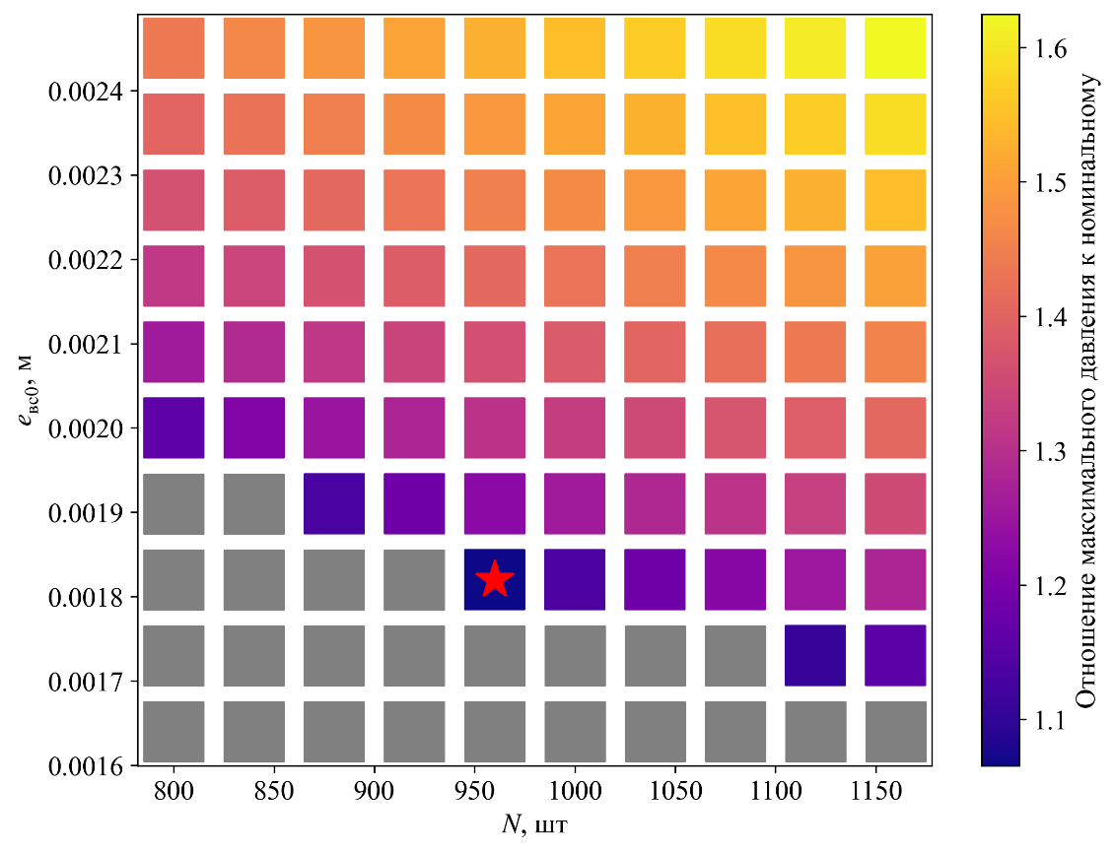

Рис. 4. Отношение максимального давления к номинальному при -50

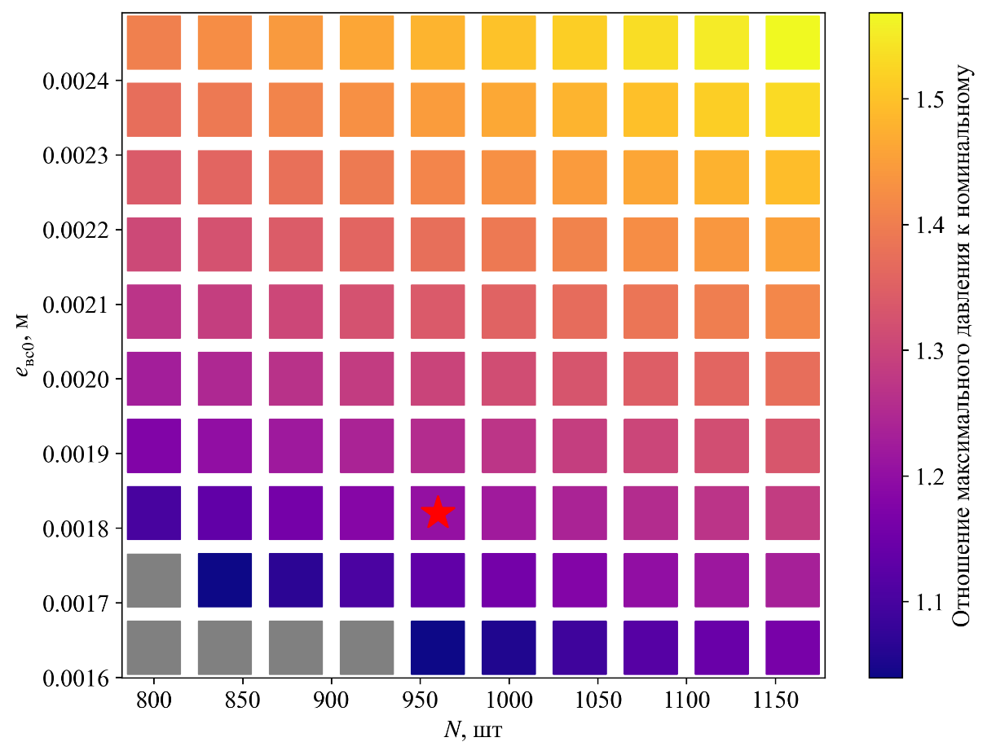

Рис. 5. Отношение максимального давления к номинальному при +50

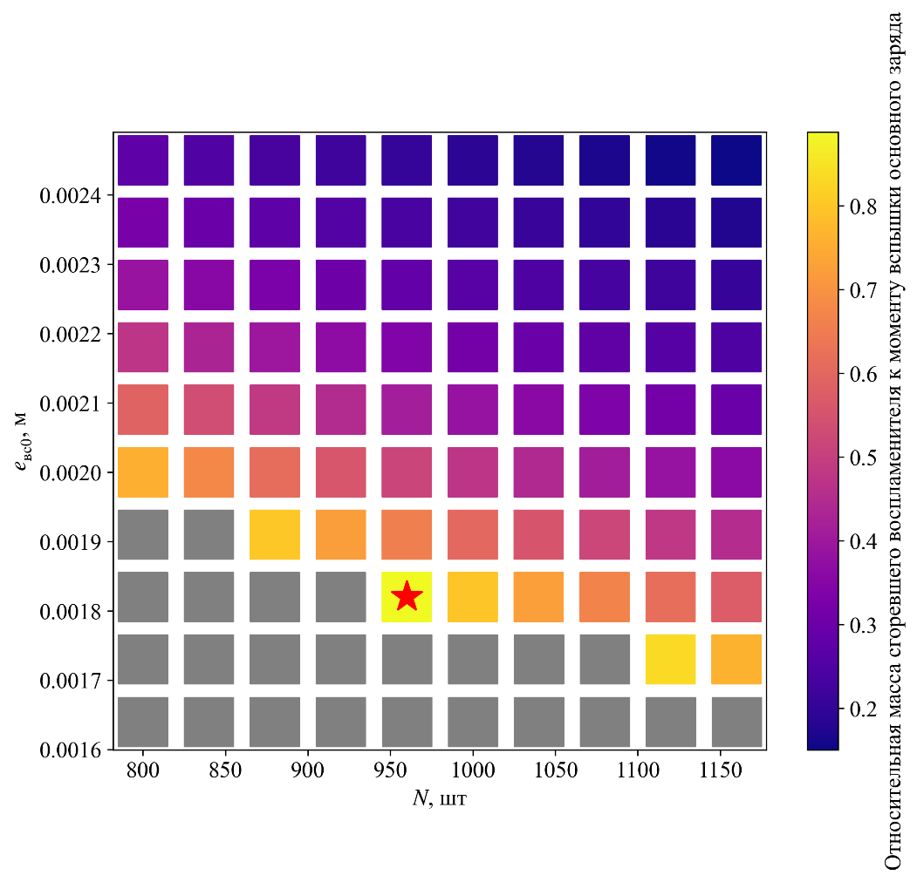

Рис. 6. Относительная масса сгоревшего воспламенителя до момента вспышки

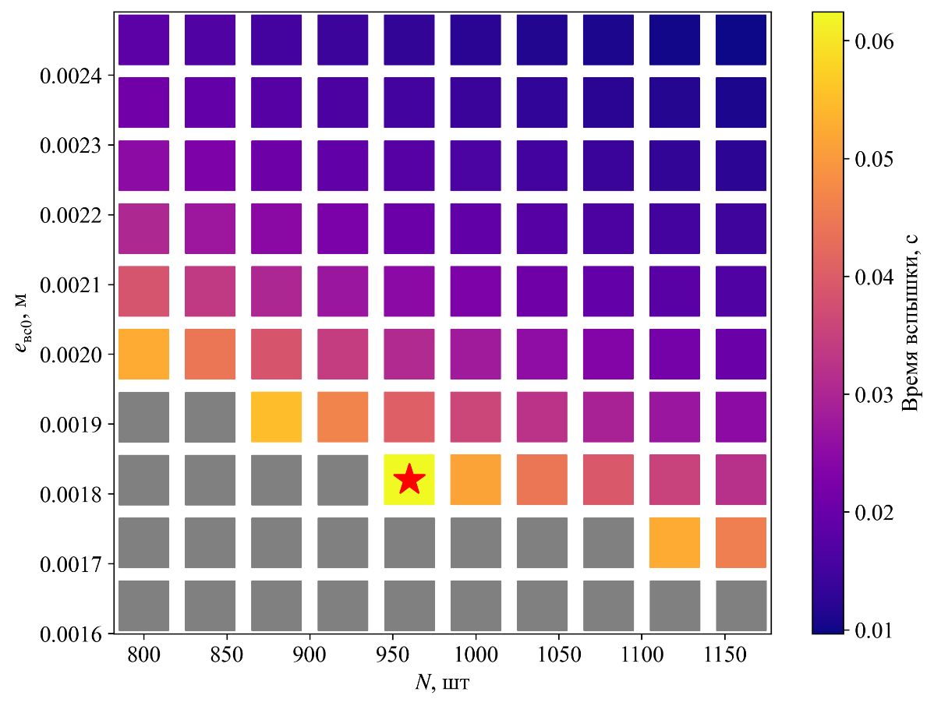

Рис. 7. Время воспламенения

**Список литературы**

1. Шишков А. А., Панин С. Д., Румянцев Б. В. Рабочие процессы в ракетных двигателях твёрдого топлива. М.: Машиностроение, 1988.
2. Соркин Р. Е. Теория внутрикамерных процессов в ракетных системах на твердом топливе: внутренняя баллистика. М.: Наука, 1983.
3. Бахман Н. Н., Беляев А. Ф. Горение гетерогенных конденсированных систем. М.: Наука, 1967.